ԼՈՌԻ ԲԵՐԴ ՀԱՄԱՅՆՔԻ ՂԵԿԱՎԱՐ ԱՐԱՅԻԿ ՆԵՐՍԻՍՅԱՆԻ ՇՆՈՐՀԱՎՈՐԱԿԱՆ ՈՒՂԵՐՁԸ՝ ՎԵՐՋԻՆ ԶԱՆԳԻ ՕՐՎԱ ԱՌԹԻՎ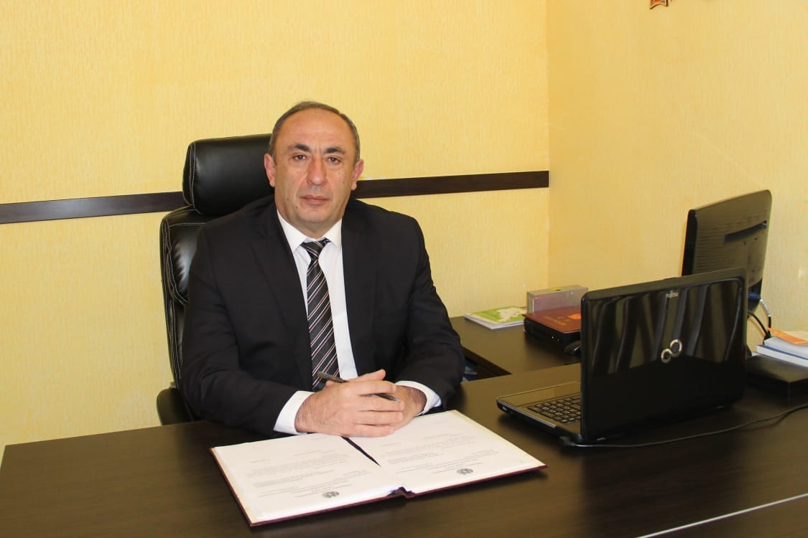

Սիրելի՛ շրջանավարտներ, հարգելի՛ ուսուցիչներ, ծնողներ և կրթության գործի նվիրյալներ,
Սրտանց շնորհավորում եմ Ձեզ «Վերջին զանգի» գեղեցիկ ու խորհրդանշական օրվա առթիվ։
Սիրելի՛ շրջանավարտներ, այսօր Ձեր կյանքի կարևորագույն հանգրվաններից մեկն է։ Դպրոցական վերջին զանգը ոչ միայն հրաժեշտ է մանկության ու պատանեկության անհոգ տարիներին, այլև նոր ճանապարհի, նոր նպատակների ու մեծ պատասխանատվության սկիզբ։
Վստահ եմ, որ Լոռի Բերդ համայնքի մեր շնորհալի ու նպատակասլաց երիտասարդները իրենց գիտելիքներով, աշխատասիրությամբ և մարդկային բարձր արժեքներով արժանապատվորեն շարունակելու են իրենց ուղին՝ դառնալով մեր համայնքի ու հայրենիքի հզոր ապագայի կերտողները։
Առանձնահատուկ երախտագիտություն եմ հայտնում ուսուցիչներին՝ նվիրված ու պատասխանատու աշխատանքի համար, ինչպես նաև ծնողներին՝ հոգատարության, համբերության և մշտական աջակցության համար։
Սիրելի՛ շրջանավարտներ, թող Ձեր առջև բացվող բոլոր ճանապարհները լինեն լուսավոր, երազանքները՝ հասանելի, իսկ հաջողությունները՝ անսպառ։ Հավատացե՛ք Ձեր ուժերին, համարձակորեն առաջ շարժվե՛ք և երբեք մի՛ դադարեք սովորել ու ստեղծագործել։
Բարի երթ Ձեզ և նորանոր հաղթանակներ։
Հարգանքներով՝ Լոռի Բերդ համայնքի ղեկավար Արայիկ Ներսիսյան

